**STUDI KASUS**

**ASUHAN KEBIDANAN CONTIUINITY OF CARE (COC) PADA NY.N DI PMB ENDAH NURIKA KOTA BATU**

**LAPORAN TUGAS AKHIR**

Diajukan sebagai salah satu syarat menyelesaikan Pendidikan Ahli Madya Kebidanan pada program Studi DIII Kebidanan Politeknik Kesehatan Kemenkes Malang

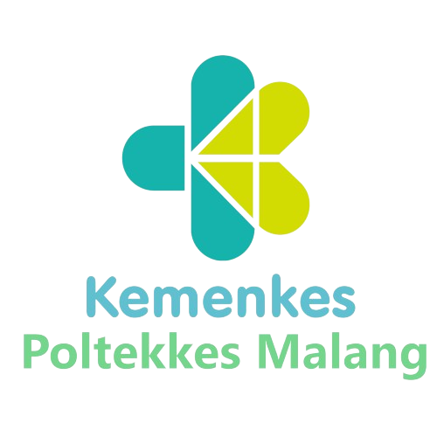

**DISUSUN OLEH:**

**S TSURRAYYA SURYANI HAKMI**

**NIM. P17310201006**

**KEMENTRIAN KESEHATAN REPUBLIK INDONESIA POLITEKNIK KESEHATAN KEMENKES MALANG JURUSANKEBIDANAN**

**PROGRAM STUDI DIPLOMA III KEBIDANAN MALANG**

**TAHUN 2023**